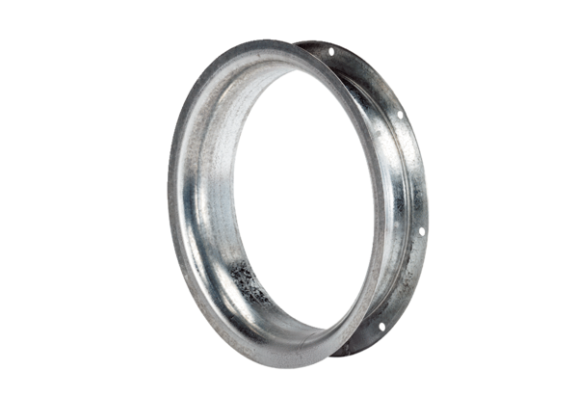Ansaugdüse AD 30Verpackungseinheit: 1 StückSortiment: C
Artikelnummer: 0180.0621Hersteller: MAICO

